Rapport d’intervention
Nina Carducci

I - Score Lighthouse

Score Lighthouse avant optimisation
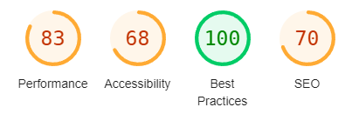

Score Lighthouse après optimisation
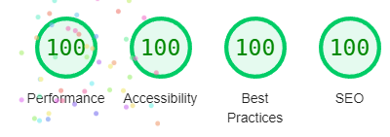

II - Détails des optimisations et interventions effectuées

1 - Les images
Le projet comporte originellement 15 images pour un poids total de 29,4 MB. Nous avons effectué les modifications suivantes aux images :
- Conversion de toutes les images au format .webp
- Redimensionnement de toutes les images
Après les modifications, le poids total des images est de 1MB, soit un gain de 96 %.

2 – SEO
Le site a été passé au w3c. Le w3c est un vérificateur de code HTML et CSS. Il permet d’affirmer que le contenu est correctement créé et adapté à tous les navigateurs.

Ajout d’une balise <title> dans le <head> du site pour donner un nom à l’onglet du site dans le navigateur.

Ajout d’une balise <meta> de description pour aider les moteurs de recherche à comprendre le contenu de la page.

Ajout de balises [alt] à toutes les images pour aider les mal voyants à comprendre les images grâce à une recherche sur keywordplanner. Ce site internet permet de récupérer des mots clefs avec leur taux de concurrence pour pouvoir optimiser ses choix. On a également le prix du mot clef d’afficher.

3 – Performance
Déplacement des balises <script> et <link> en bas de la page index.html.

Optimisation des fichiers .css. Suppression de fichiers .css et .js inutiles.

Tous les scripts ont été minifié. Le but de cette démarche est de rendre les scripts beaucoup plus petit en terme de taille et donc d’augmenter la rapidité de chargement.

III - Accessibilité du site

Accessibilité avant optimisation Après optimisation
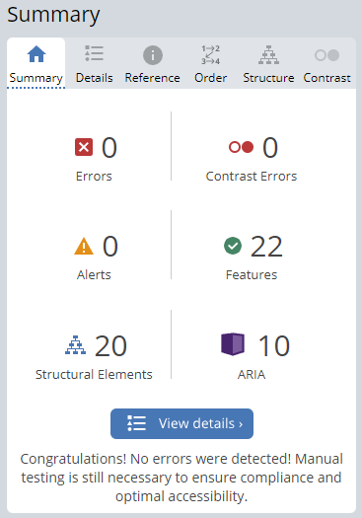
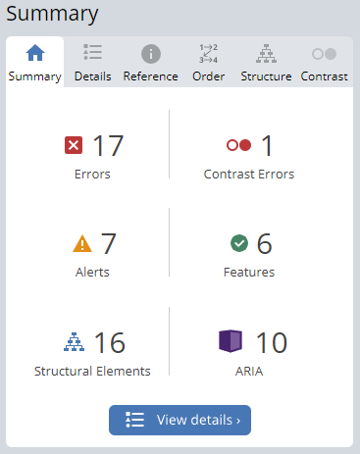

Modifications effectuées
Ajout d’attributs [for] aux label du formulaire de contact pour les lier au champs input correspondant.

Ajout de l’attribut [lang] avec la langue fr dans la balise <html>.

Hiérarchisation des des balises titres (<h1>, <h2>).

Mise en place des balises sémantiques.

IV - Cahier de recette
Détail des fonctionnalités débuggées et de leur statut :

ID | Action | Résultat initial | Résultat attendu | Statut
1 | Choisir une catégorie dans le portfolio | La couleur de fond ne changeait pas | La couleur de fond doit changer | Résolu
2 | Passer d’une photo à une autre dans la galerie | Les photos de défile pas | Les photos devraient défiler dans l’ordre de gauche à droite ou droit à gauche | Résolu
3 | Ajout de l’attribut langue pour le site | Pas d’attribut langue | Avoir un attribut langue pour que le site comprenne la langue voulue | Résolu

V – Rich snippet
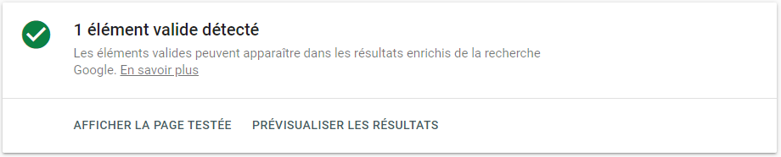
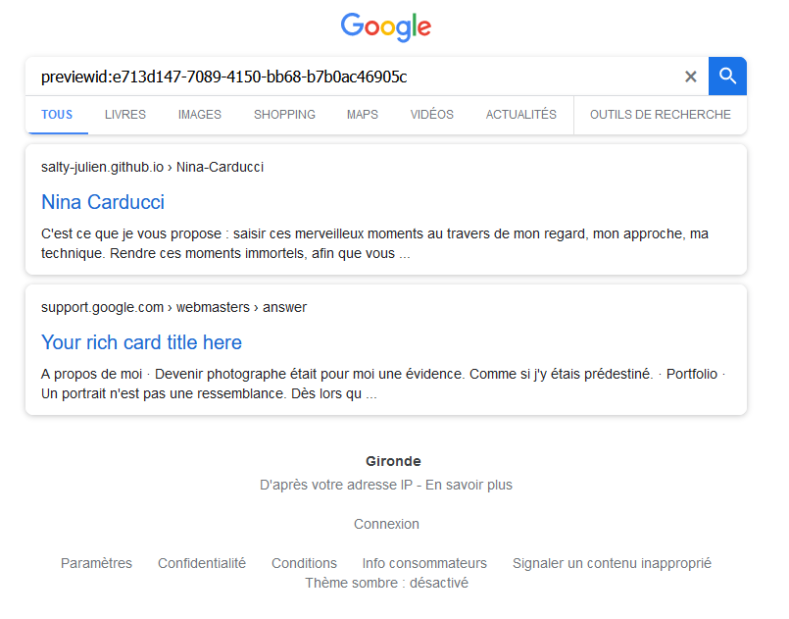

VI – Rapport lighthouse complet
